**LEI**

**LEI 2022108182**

Departamento de Engenharia Informática e de Sistemas

**Trabalho Prático nº 1**

**Agentes Racionais**

Trabalho de Projeto

para a

U

nidade

C

urricular de

Introdução à

Inteligência Artificial

**Luís**

**Tomás Alexandre de Campos Martins**

Coimbra,

outubro

2025



INSTITUTO

POLITÉCNICO

DE COIMBRA

INSTITUTO SUPERIOR

DE ENGENHARIA

DE COIMBRA



**1 INTRODUÇÃO**

Foi-nos pedido que, através da utilização da ferramenta de simulação NetLogo, criássemos um ambiente no qual bombeiros fossem programados para interagir com o espaço e salvassem vítimas de um edifício em chamas. O ambiente é bidimensional e inclui diferentes elementos, como zonas seguras, tanques de oxigénio, obstáculos e áreas com fumo, que influenciam a movimentação e as decisões dos agentes.

A simulação visa criar um cenário controlado em que os bombeiros, guiados por regras de perceção e interação, procuram atingir o objetivo principal de salvar o maior número possível de vítimas, gerindo simultaneamente a sua energia e capacidade de transporte.

O foco do trabalho centra-se na implementação de comportamentos racionais para os agentes, abrangendo desde a movimentação, deteção de vítimas e obstáculos, recolha e transporte de vítimas até à gestão da energia, recarga em tanques de oxigénio e entrega segura das vítimas.

Neste relatório será analisada a implementação dos agentes e o seu comportamento, assim como os resultados obtidos com a simulação, incluindo métricas que permitem avaliar a eficiência das estratégias de resgate aplicadas.

# DESENVOLVIMENTO

Para cumprir com os devidos critérios de configuração sugeridos no enunciado foi elaborado a seguinte interface de utilizador para controlar o ambiente e as propriedades do agente.

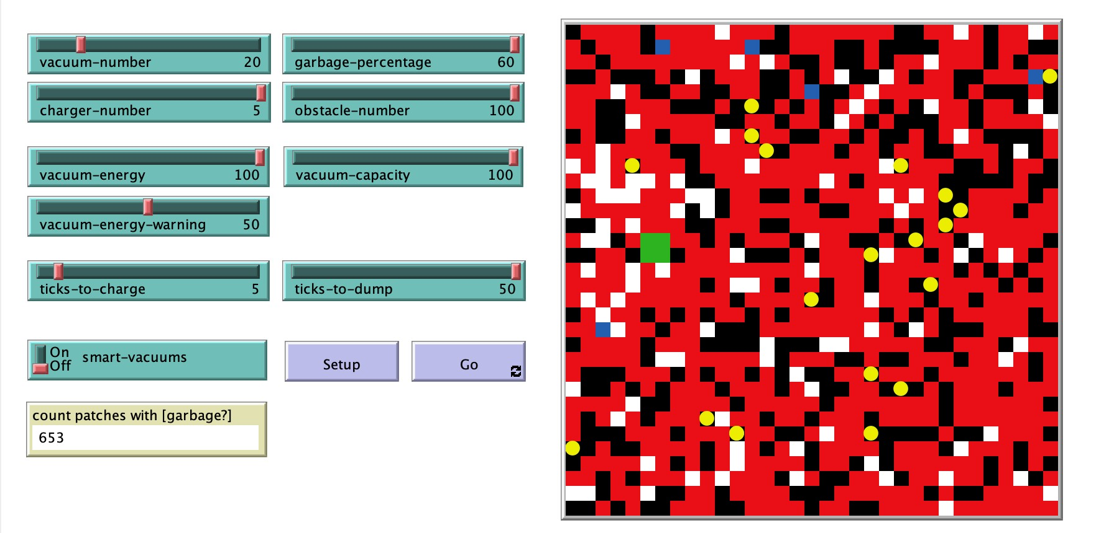

Figure 1 Interface Gráfico

## Modelo Base

**Configurações possíveis:**

* Número de aspiradores – círculo amarelo
* Número de carregadores – quadrado azul
* Energia dos aspiradores
* Percentagem de lixo no ambiente – quadrado vermelho
* Número de obstáculos – quadrados brancos
* Capacidade do aspirador
* Ticks necessários para carregar
* Ticks necessários para descarregar

## Modelo melhorado

• **Smart Vacuums**

É possivel utilizar a configuração de aspiradores inteligentes em que podemos habilitar os agentes a comunicar entre si e quando necessário, dirigirem-se para o depósito.

## Agente

### Perceção

Trata-se de uma aspirador que tem perceções quanto às células perpendiculares a si, na vizinhança. Está definido para realizar a movimentos com base naquilo que perceciona, sendo assim reativos, e quando se desloca naturalmente faz-lo de uma forma aleatória, para evitar ficar trancado em qualquer posição no ambiente.

Quando o agente fica com a sua capacidade lotada este desloca-se para o depósito para descarregar e ainda quando o nível baixo de energia é detetado este não irá absorver mais lixo e irá procurar pelo local de carregamento.

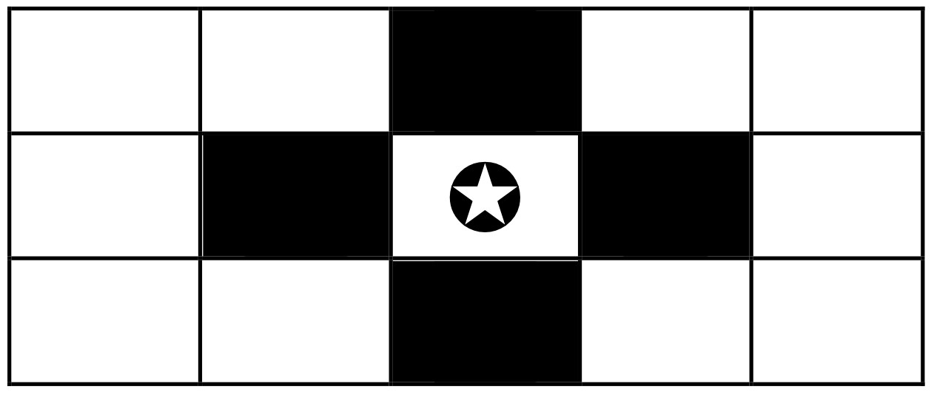

Figure 2 Perceção do Aspirador

### Atuação

Os aspiradores atuam sobre o ambiente eliminando as células vermelhas na vizinha, depositando lixo e carregando.

Quando os agente não sobrevivem também se transformam em obstáculos.

# EXPERIÊNCIAS

## Smart Vacuum OFF

Foram extraídas várias experiências através do BehaviorSpace, que foram reduzidas a apenas duas tabelas para comparação variável do Smart Vacuum, as restantes foram maximizadas com o alerta do nível de energia a 50.

|  |  |  |  |  |  |
| --- | --- | --- | --- | --- | --- |
|  |  |  |  |  | Média de 3 Experiências |
| **Cenário** | **Aspiradores** | **Carregadores** | **Obstáculos** | Iterações | Aspiradores  Vivos Lixo Restante |
| 1 | 10 | 1 | 20 | 1406 | 0 119,3333333 |
| 2 | 50 | 3 | 50 | 3444,666667 | 22,66666667 1,333333333 |
| 3 | 100 | 5 | 100 | 41 | 100 0 |

Table 1 Experiência Smart-Vacuum OFF

Os dados apresentados revelam uma clara relação entre o número de aspiradores, carregadores e obstáculos no ambiente simulado e a eficiência da limpeza.

### Cenário 1

No primeiro cenário, com apenas 10 aspiradores e um carregador, observamos que, embora o número de iterações seja alto, nenhum aspirador sobrevive até o fim da simulação, e uma quantidade significativa de lixo, cerca de uma média de 119 unidades, permanece no ambiente. Isso sugere que a quantidade limitada de aspiradores e de carregadores foi insuficiente para lidar com a tarefa de limpeza de maneira eficaz, o que resultou na eliminação dos aspiradores antes de completarem o objetivo.

### Cenário 2

No cenário seguinte, com um número maior de aspiradores, 50, e três carregadores, a situação melhora significativamente. Embora uma parte dos aspiradores ainda não sobreviva até o fim, cerca de 22 aspiradores continuam ativos até finalizar a simulação, o que se reflete na drástica redução da quantidade de lixo que sobra no ambiente, que cai para apenas 1,33 unidades (este número tão baixo pode significar apenas os pequenos patches que ficam em situações extremas, como por exemplo, ficarem rodeados de obstáculos). Com este cenário pode-se concluir que, ao aumentar o número de agentes e de pontos de recarga, a eficiência de limpeza cresce, e o ambiente aproxima-se de de uma estado de limpeza total.

### Cenário 3

No terceiro cenário com um ambiente 32x32, que consta com o valor exagerado de 100 aspiradores e cinco carregadores, todos os agentes permanecem vivos, e o lixo é totalmente eliminado. Além disso, o número de iterações necessárias para completar a simulação é muito menor, apenas 41, o que sugere que a combinação de um grande número de aspiradores com carregadores adequados não apenas garante a conclusão da tarefa, mas também acelera o processo.

### Conclusão

Concluí-mos que estes resultados indicam que o aumento no número de aspiradores, associado a uma quantidade suficiente de carregadores, é fundamental para a sobrevivência dos agentes e para garantir a limpeza total do ambiente no menor tempo possível.

Quanto mais equilibrado for o número de aspiradores em relação à complexidade do ambiente e à presença de obstáculos, maior será a eficiência na execução da tarefa de limpeza.

## Smart Vacuum ON

|  |  |  |  |  |
| --- | --- | --- | --- | --- |
|  |  |  |  | Média de 3 Experiências |
| Cenário | Aspiradores | Carregadores | Obstáculos | Iterações Aspiradores Vivos Lixo Restante |
| 1 | 10 | 1 | 20 | 3366,333 1,6667 140,667 |
| 2 | 50 | 3 | 50 | 3436 34,3333 2 |
| 3 | 100 | 5 | 100 | 329,666 96,6666 0 |

Table 2 Experiência Smart Vacuum ON

Com o modo inteligênte ativos os aspiradores podem comunicar entre si acerca das coordenadas do depósito quando se cruzam, o que é uma grande vantagem em questões de contabilização do lixo recolhido.

### Cenário 1

No primeiro cenário a inteligência não trouxe ganhos evidentes em termos de eficiência na limpeza, já que o número de aspiradores vivos e o lixo restante foram piores ou semelhantes ao modo sem inteligência. Este resultado pode ser atribuído à **falta de carregadores e à baixa quantidade de agentes para percecionar um carregador na vizinhança** que pode facilmente manter os agentes ativos por mais tempo.

### Cenário 2

Agora no segundo cenário o modo inteligente trouxe uma melhoria em termos de sobrevivência dos aspiradores, mas o impacto na eficiência de limpeza foi menos significativo, sendo que o lixo restante até acabou por aumentar ligeiramente. O uso de aspiradores inteligentes ajudou na longevidade dos agentes, mas não trouxe um ganho substancial no tempo decorrido ou na redução do lixo.

### Cenário 3

Neste último cenário, o número de iterações aumentou em comparação com o modo OFF, embora ambos os modos tenham conseguido limpar completamente o ambiente. O modo inteligente prolongou a operação dos aspiradores, mas sem uma melhoria significativa na eficiência da limpeza em termos de tempo ou resultados finais.

### Conclusão

Com este modo de atuação conclui-se que o facto dos agentes se tornarem inteligentes relativamente à comunicação e ao percurso que têm a fazer para depositar od lixo pode ser crucial para a sua eficiência quando falamos da etapa de contabilização do lixo recolhido.

# CONCLUSÃO

## Comparação Smart Vacuum ON/OFF

No primeiro cenário, com os 10 aspiradores o smart vacuum ON prolongou as iterações, mas não trouxe melhorias na eficiência de limpeza.

Por sua vez no segundo cenário a comunicação entre agentes melhorou a taxa de sobrevivência dos mesmo, mas o ganho em termos de lixo removido foi insignificante, o que sugere uma eficiência limitada da inteligência neste caso, pois esta apenas se reflete na sobrevivência e não no ambiente.

Por último, na comparação do terceiro cenário embora o ambiente tenha sido limpo por completo em ambos os casos, o número de iterações foi muito maior com o modo inteligente, sem um ganho real em termos de eficiência, o que pode ser apenas uma acaso que podia ser atenuado aumentando o número de experiências, mas que comprova que o Smart Vacuum ON tem sempre mais impacto quando o principal assunto é a sobrevivência do agente.

1

